Сообщение о возможном установлении публичного сервитута в границах, согласно прилагаемой схеме.
1. Орган, рассматривающий ходатайство об установлении публичного сервитута: администрация муниципального образования «Боханский район».
2. Цель установления публичного сервитута: для строительства объекта электросетевого хозяйства ««ВЛ 0,4 кВ от КТП 10/0,4 кВ №6-918 с. Тихоновка», инв. 6000919938» (ТР 7028/22), ходатайство Акционерного общества «Иркутская электросетевая компания».
3. Публичный сервитут площадью 943 кв.м., расположенного по адресу: Иркутская область, Боханский район, в границах согласно приложению 1.
4. Ознакомиться с поступившим ходатайством об установлении публичного сервитута и прилагаемым к нему описанием местоположения границ публичного сервитута, подать заявление об учете прав на земельные участки: 669311, Иркутская область, Боханский район, п. Бохан, ул. Ленина, д. 83, этаж 1, каб. 15, понедельник-пятница с 08-45 до 16-45, перерыв с 13-00 до 14-00. Срок подачи заявлений об учете прав на земельные участки: 30 календарных дней со дня опубликования настоящего сообщения.
5. Настоящее сообщение подлежит опубликованию в газете «Сельская правда», размещению в информационно-телекоммуникационной сети «Интернет» на официальном сайте Боханского муниципального района http://bohan.mo38.ru/
6. Публичный сервитут необходим для строительства объекта электросетевого хозяйства ««ВЛ 0,4 кВ от КТП 10/0,4 кВ №6-918 с. Тихоновка» инв. 6000919938» (ТР 7028/22). Выбор места размещения линейного объекта обусловлен технологическими требованиями, экономической целесообразностью и минимально возможными пересечениями с земельными участками, находящимися в частной собственности.
7. Описание местоположения границ публичного сервитута: схема расположения границ публичного сервитута, приложение к настоящему сообщению.

Начальник отдела по управлению муниципальным имуществом
А.Ю. Барлуков

Приложение № 1 к
Постановлению Администрации
муниципального образования
«Боханский район»
№ от « » 2023 г.

СХЕМА РАСПОЛОЖЕНИЯ ГРАНИЦ ПУБЛИЧНОГО СЕРВИТУТА
Площадь устанавливаемого публичного сервитута – 943м²
Публичный сервитут испрашивается на землях государственная собственность, на которые не разграничена (в границах населенного пункта с. Тихоновка) – 943м²
Обозначение характерных точек границ | Координаты, м
 | X | Y
1 | 2 | 3
н1 | 485089.24 | 3330034.38
н2 | 485083.60 | 3330034.32
н3 | 485054.35 | 3330072.37
н4 | 485015.42 | 3330121.81
н5 | 485005.79 | 3330133.80
н6 | 484967.39 | 3330183.13
н7 | 484958.04 | 3330195.14
н8 | 484955.59 | 3330198.08
н9 | 484959.04 | 3330200.96
н10 | 484961.54 | 3330197.97
н11 | 484970.94 | 3330185.89
н12 | 485009.32 | 3330136.59
н13 | 485018.94 | 3330124.61
н14 | 485057.90 | 3330075.13
н1 | 485089.24 | 3330034.38
Система координат МСК -38, зона 3
Площадь, кв.м. | Цель установления публичного сервитута
943м² | в целях строительства объекта электросетевого хозяйства: «"ВЛ 0, 4 кВ от КТП 10/0,4 кВ №6-918 с.Тихоновка", инв. 6000919938» (ТР 7028/22), необходимого для подключения (технологического присоединения) к сетям инженерно-технического обеспечения

СХЕМА РАСПОЛОЖЕНИЯ ГРАНИЦ ПУБЛИЧНОГО СЕРВИТУТА
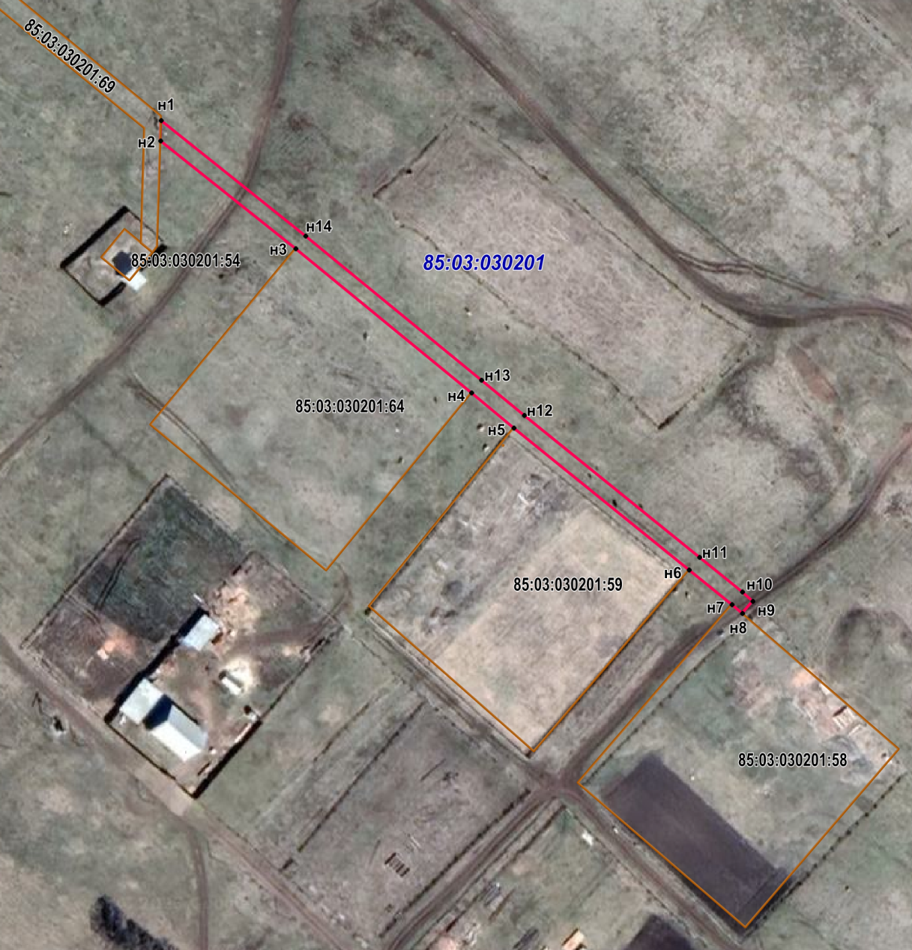

Масштаб 1:3000
Условное обозначение:
-- граница образуемой части земельного участка (проектные границы публичного сервитута);
-- граница земельного участка, сведения о котором внесены в ЕГРН;
85:03:030201 – кадастровый номер квартала
85:03:030201:64 – кадастровый номер земельного участка;
н1 – поворотная точка

